Jueves
2
de diciembre

Segundo de Primaria
Matemáticas

¡Adivina qué figura es!

Aprendizaje esperado: Construye y describe figuras y cuerpos geométricos.

Énfasis: Identificar una figura geométrica por el número de lados y las relaciones entre sus longitudes.

¿Qué vamos a aprender?

Construirás y describirás figuras y cuerpos geométricos.

Aprenderás a identificar una figura geométrica por el número de lados y las relaciones entre sus longitudes.

¿Qué hacemos?

En tu libro de texto de Matemáticas, segundo grado, realiza los ejercicios de la página 53.
https://libros.conaliteg.gob.mx/20/P2MAA.htm?#page/53

Has observado cada día que todo lo que te rodea tiene formas, en la escuela, en el parque, en el río hay formas. En este mismo momento estás rodeada de objetos con formas unas parecidas, algunas totalmente diferentes, pero todo tiene formas.

Hace mucho tiempo un matemático griego llamado Euclides pensó en que las formas debían ser estudiadas con detalle y eso es justamente lo que has estado trabajando en estos días, iniciaremos recordando lo que aprendiste en la sesión anterior, mediante un juego que se titula: ¡Adivina qué figura es! Que consiste en tomar la tarjeta que desees; leer en voz alta las características y dibujar en tu cuaderno la figura que creas que es, según lo que leíste.

Vas a registrar los aciertos en la siguiente tabla. Tú puedes jugar con algún adulto que en este momento este contigo.

PARTICIPANTE | ACIERTOS
Jugador 1
Jugador 2

En cada tarjeta de un lado están registradas las características y del otro el dibujo de la figura, para mostrarla después que la dibujes en tu cuaderno y verifica si es la misma.

TARJETA | CARACTERÍSTICAS | DIBUJO DE LA FIGURA
1 | Tengo tres aristas iguales, parezco una pirámide | Triángulo
2 | Tengo aristas curvas, parezco una llanta | Círculo
3 | Tengo cuatro aristas iguales, parezco un papalote | Rombo
4 | Tengo cuatro aristas, todos iguales, parezco una galleta | Cuadrado

¿Te va quedando claro las características de las figuras geométricas?

Ahora juega al MEMORAMA, iras volteando una hoja de color rosa que es en donde está la adivinanza, la LEES y giraras una hoja de color azul que es donde están los dibujos de las figuras. Si no coincide la figura con las características la vuelves a voltear.

Debes poner mucha atención, ya que en las características que se mencionan debes de analizar: EL NÚMERO DE ARISTAS y la relación entre sus LONGITUDES; UNA LONGITUD ES LA DISTANCIA QUE HAY ENTRE DOS PUNTOS.

Los datos que estarán en las hojas serán los siguientes.

HOJAS ROSAS | HOJAS AZULES
Tengo seis aristas, todas iguales. ¿Quién soy?
Tengo cuatro aristas, dos cortas y dos más largas. ¿Quién soy?
Tengo cinco aristas diferentes. ¿Quién soy?
Tengo tres aristas todos son iguales. ¿Quién soy? | 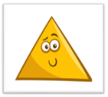
Tengo cuatro aristas, tres del mismo tamaño y uno diferente. ¿Quién soy?

Al formar cada par en el memorama es de suma importancia que se mencione el número de aristas y la relación entre sus longitudes.

Recordemos que las figuras tienen propiedades que las definen, como: el número de aristas y sus longitudes y para comprender más este tema, Elabora las siguientes figuras con palos de madera de diferente longitud y con los vértices de plastilina.

- 6 palos de 30cm de longitud azul rey.
- 14 palos de 20 cm de longitud color rojo.
- 5 palos de madera 10 cm de longitud color verde.

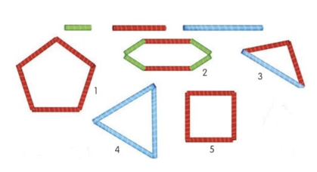

¿Cómo puedes comprobar si todos los lados o aristas son iguales o desiguales en la imagen? Lo puedes medir.

Si elaboraste las figuras geométricas puedes separarlas para medir sus lados.

Todos sus lados son iguales o aristas. Entonces, se puede decir que esta figura tiene cinco lados o aristas y todos son iguales, de ahí su nombre de pentágono que quiere decir 5 lados.

Observa la figura y sus características:

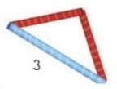

Estoy formado por tres aristas dos cortas y una larga. ¿Quién soy?

El Reto de Hoy:

Recuerda las señales de tránsito sin salir de casa, ya que tu seguridad es primordial.

Es una señal que indica detenerse, se localiza en zonas donde hay escuelas u hospitales, tiene 8 lados o aristas y todas sus longitudes son iguales.

¿Ya sabes cuál es? Dibújala, escribe el nombre de la figura geométrica y el nombre de la señal que representa. No olvides comentar tu hallazgo con tu maestra o maestro.

Si te es posible consulta otros libros y comenta el tema de hoy con tu familia. Si tienes la fortuna de hablar una lengua indígena aprovecha también este momento para practicarla y platica con tu familia en tu lengua materna.

¡Buen trabajo!

Gracias por tu esfuerzo.

Para saber más:
Lecturas
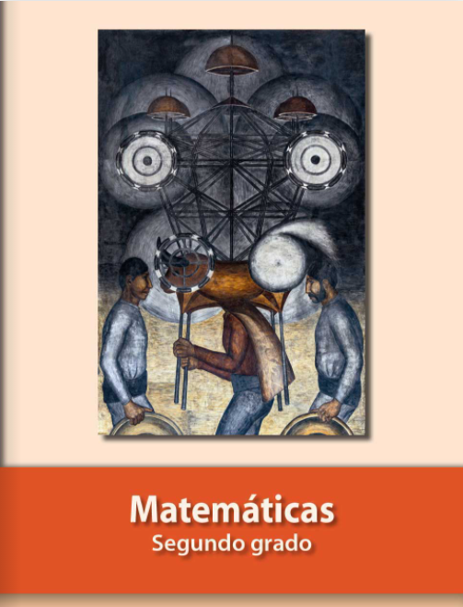
https://libros.conaliteg.gob.mx/P2MAA.htm

